Write an informal e-mail

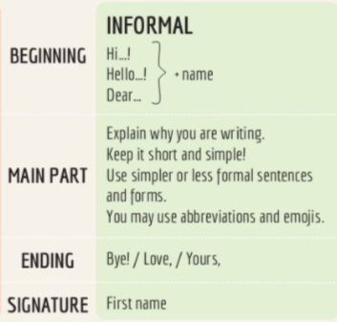

Write an e-mail to a friend who is planning to visit you.
Use from 70 to 80 words.
1 How can your friend travel to Rijeka?
2 What are winters like in Rijeka? (clothes, umbrella …)
3 Which Rijeka sights will you visit with your friend?
(Choose two sights and describe them.)

Analitička rubrika za vrednovanje neslužbenog maila / pisma.
Pismo | Odlično  (3 boda) | Dobro  (2 boda) | Treba poboljšati (1 bod)
Sadržaj | Pismo posjeduje sve potrebne dijelove: predmet, uvod, glavni dio i završni dio. Odgovorena su sva pitanja i tema je dobro obrađena. | Pismu nedostaje jedan ili dva potrebna dijela i tema je djelomično obrađena. | Pismu nedostaje više od dva potrebna dijela i tema nije jasno obrađena.
Vokabular | Koriste se točni izrazi u uvodnom i završnom dijelu pisma i koristi se širok raspon vokabulara. | Povremeno se koriste netočni izrazi u uvodnom i završnom dijelu i koriste se samo dio novoga vokabulara. | Često se koriste netočni izrazi u uvodnom i završnom dijelu i koristi se ranije naučeni vokabular.
Pravopis | Pravilno se koristi veliko i malo slovo, interpunkcijski znakovi i točno se pišu riječi. | Povremeno se krivo korist veliko / malo slovo, interpunkcijski znakovi i povremeno se krivo pišu riječi. | Često se krivo korist veliko / malo slovo, interpunkcijski znakovi i često se krivo pišu riječi.
Gramatička pravila | Točno se koriste sadašnja i prošla glagolska vremena, komparaciju pridjeva. | Povremeno se krivo koriste sadašnja i prošla glagolska vremena, komparacija pridjeva. | Često se krivo koriste sadašnja i prošla glagolska vremena, komparacija pridjeva.

Bodovi i ocjene
12 – 11 – odličan (5)
10 = vrlo dobar (4)
9 - 8 = dobar (3)
7 - 6 = dovoljan (2)

